SAZÓN · RECETARIO DIGITAL GRUPO NUTRESA · FRONT I

El docente de front entrega la HomePage, el proyecto base y la semillas de información. Cada célula construye su módulo dentro de su carpeta, con HTML, CSS y JavaScript puros (nivel II: sin React ni librerías), sobre datos mock y servicios async que más adelante podrán apuntar a la API real.

Home page
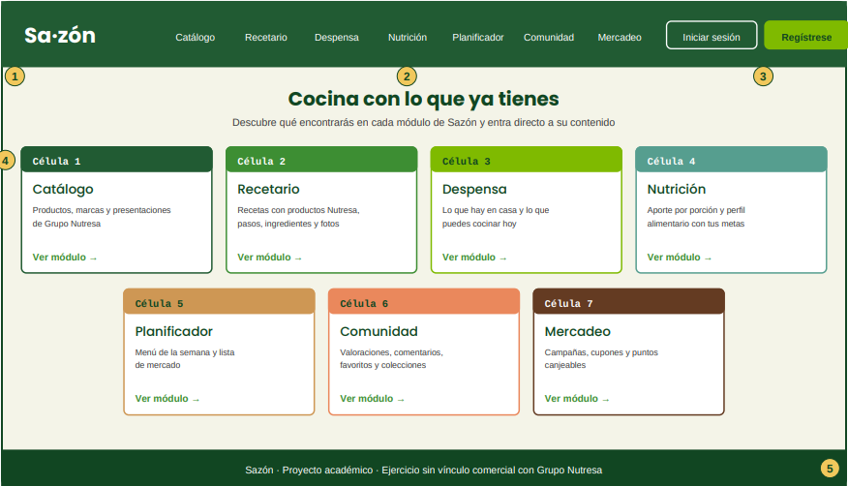

- Logo del portal Esquina superior izquierda; enlaza a la HomePage desde cualquier página.
- Accesos a las células Centro del navbar, 7 enlaces distribuidos de forma pareja, uno por célula. Igual en todas las páginas.
- Iniciar sesión y Regístrese Esquina superior derecha.
- Cuerpo: resumen por célula Una tarjeta por célula que explica qué se encuentra allí y da acceso a su contenido. Por diseñar.
- Footer Pie común con el mensaje del proyecto; igual en todas las páginas.

El proyecto base
El docente crea el proyecto y publica main y develop. Trae la hoja de estilos global (variables CSS para colores corporativos y tipografías, y un reset básico) y las zonas ya marcadas para que nadie escriba en el espacio de otro.

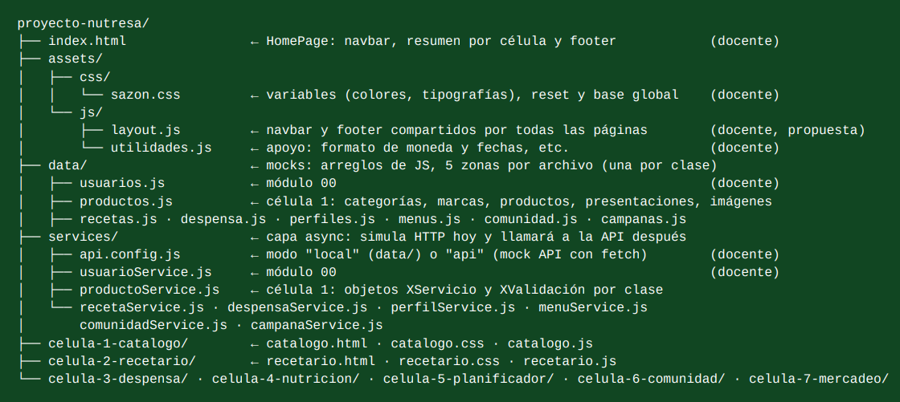

layout.js: inyecta el navbar y el footer en cada página para que las vistas de las células no copien ese HTML.
Cada célula puede importar sazon.css con un o replicar sus variables en su propio CSS.

¿Cómo se hablan las capas?

Vista -> Gestionar la interfaz de usuario y la interacción visual. Se encarga del marcado HTML semántico y la aplicación de estilos.
x.js -> Captura de eventos del DOM (clics, formularios, búsquedas). Renderiza los elementos en pantalla consumiendo exclusivamente las funciones
Servicio + validación -> Actúa como intermediario obligatorio para procesar la información antes de entregarla limpia a la vista o enviarla al destino correspondiente.
api.config.js -> Controlar el enrutamiento del origen de los datos según el entorno.
data/ -> Almacena los arreglos y objetos de JavaScript que simulan la base de datos.

Orden de scripts (clásicos, sin módulos ES)
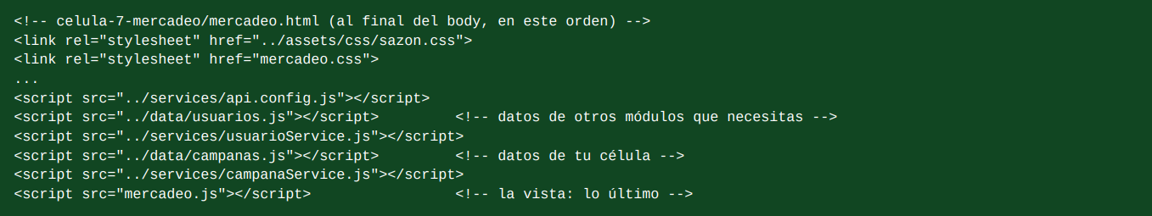

Como todos los scripts comparten el ámbito global, los nombres se hacen únicos.

Convenciones de Git:
GitFlow con una rama corta por historia de usuario y Pull Request.

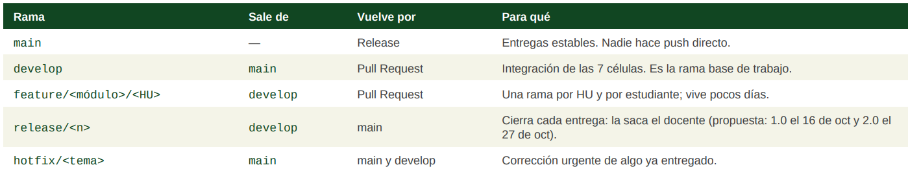

Nombres de ramas
Prefijos de módulo: usuarios, catalogo, recetario, despensa, nutricion, planificador, comunidad, mercadeo.
Formato: feature/mercadeo/G7-CUP-F02-listado
Otro ejemplo: feature/despensa/G3-SUG-F03-formulario

Mensajes de commit:
Con el módulo entre paréntesis y sin tildes.
feat(mercadeo): listar cupones en la vista
fix(despensa): corregir filtro por idDespensa
Tipos: feat, fix, style (CSS), refactor, docs, chore.

Reglas de oro
- Sin push directo a main ni a develop: todo entra por Pull Request con la revisión de otro compañero de la célula.
- Sincroniza seguido: trae develop a tu rama antes de empezar cada sesión para evitar conflictos al integrar.
- Una rama por HU, corta. El Pull Request lleva el código de la HU en el título y, en la descripción, la lista de criterios de aceptación marcados.
- Cada quien su zona. Los archivos de la célula son compartidos por 5 personas; cada estudiante escribe solo entre las marcas de su clase y no toca las ajenas.
- Si hay un conflicto, se resuelve conservando las dos zonas; nunca se sobrescribe el trabajo de otro.

Si hay un archivo compartido donde se debe escribir por parte de dos usuario, se recomienda:

// ===== G7-CUP · Cupón · inicio =====
...tu código, solo aquí...
// ===== G7-CUP · Cupón · fin =====

Datos equivalentes

Tipo en el back | Tipo en JS | Ejemplo
Long · id y idX | number | 7
Integer | number | 100
Double | number | 15.5
String | string | "Piña colada"
Boolean | boolean | true
LocalDate | date AAAA-MM-DD | "2026-11-30"
LocalDateTime | datetime-local | "2026-11-30T08:30:00"

Criterios de aceptación transversales
Aplican a las cuatro HUs de todos los estudiantes. Una HU que no los cumple no se da por terminada:

- Caracteres especiales (ñ, tildes, ü)
- Todos los .html, .js y .css se guardan en UTF-8; el HTML declara <meta charset="utf-8"> y lang="es".
- Atributos, funciones y objetos se escriben como en el back, sin ñ y tilde (idCampaña, validarCódigo, CupónServicio). El name de cada control es el nombre del atributo.
- Carpetas, archivos, id y class van sin tildes ni ñ (id="cupon-codigo").
- Prueba obligatoria: crear, listar y editar un registro con “Colección de postres con piña” sin que ningún carácter se altere.
- Para comparar texto con tildes se usa normalize('NFC'); para búsquedas que ignoran tildes, normalize('NFD') y se quitan las marcas.

- HTML semántico (prioridad de la entrega)
- Estructura con header, nav, main, section o article y footer; un solo h1 por página y títulos en orden.
- Formularios con form, fieldset + legend y un label for por control; tipos de input correctos con required, min y max donde apliquen.
- Datos tabulares en table con caption, thead y th scope; acciones con button, nunca con div clicables.
- img con alt; los errores de validación se anuncian con role="alert".
Una página armada solo con div y span se devuelve.

- CSS
- Los colores y las tipografías salen de las variables de assets/css/sazon.css, importada con <link> o replicando sus variables; no se inventan colores nuevos.
- Cada célula escribe su CSS en su propio archivo, con clases que llevan el prefijo de la clase (.cupon-tarjeta) para no chocar con las otras 4 zonas.
- Sin estilos en línea. La página se ve bien en móvil y en escritorio.

- JavaScript, datos y mock API
- La vista nunca lee data/ directamente: siempre pasa por el servicio. Las funciones del servicio son async y se manejan con await y try/catch.
- services/api.config.js define API_CONFIG con modo ("local" lee de data/; "api" usa fetch sobre una mock API) y la baseUrl.
- La mock API devuelve lo que devolvería Spring Boot: arreglo para listados, objeto para una consulta por id, null si no existe, sin envolturas extra.
- Cada clase tiene sus objetos XServicio (crear, buscarPorId, listarTodos, actualizar, eliminar y listarPor + id asociado) y XValidación, con las mismas firmas del back.

- Entrega con calidad
- Se prueba con un servidor local (por ejemplo, Live Server) y la consola del navegador queda sin errores.
- El Pull Request marca los criterios cumplidos. Un revisor distinto del autor lo aprueba antes de integrar.

Fechas de entrega e historias
Cada estudiante tiene x historias sobre la clase que modeló en Back I.
El docente entrega antes la HomePage y el proyecto base.
1 historia de usuario para el

Reglas de los datos semilla
- Todo arreglo semilla trae mínimo 5 objetos con los ids 1 a 5, consecutivos. Las llaves foráneas solo apuntan a ids del 1 al 5.
- Nunca se cambian ni se borran ids ya publicados; si se necesitan más registros, se agregan al final.
- El proyecto base trae usuarios.js completo y una semilla mínima (id y nombre) de productos.js y recetas.js. Sus dueños (G1-PRO y G2-RCT) la completan en F01 sin cambiar los ids.
- Para mostrar un nombre en lugar de un id, la vista pide el dato al servicio de la clase dueña (ProductoServicio.buscarPorId), nunca al arreglo.

El Grupo 1
Tiene la obligación de construir la base del recetario: el maestro de productos, marcas y presentaciones de Grupo Nutresa (Zenú, Noel, Doria, Colcafé, Chocolisto, Jet, Ranchera).

Este grupo está conformado por:
- María Paz Urrego Escobar
- Daniel Acevedo Yepes
- Santiago Ocampo Vargas
- Carlos Duván Tique Marín
- Katherin Ortega Pertuz

A cada estudiante se le asignan 3 Historias de Usuario (HUs) orientadas a cumplir con el entregable del módulo de catálogo.

Estudiante 1: María Paz Urrego Escobar
- Modelo asignado: Gestión de Marcas y Categorías del Catálogo.
Historia de Usuario 1.1: Listado de marcas corporativas
- Código de Rama: feature/catalogo/G1-MAR-F01-listado
- Descripción del entregable: Desarrollar la sección visual y lógica en JavaScript que permita consumir el servicio de marcas de Grupo Nutresa (Zenú, Noel, Doria, Colcafé, Chocolisto, Jet, Ranchera) desde la capa de servicios y renderizarlas dinámicamente como botones o fichas de filtrado en la interfaz de marcas del catálogo.
- Criterios de aceptación:
  - Los datos se obtienen exclusivamente llamando a la función asíncrona del servicio (productoServicio.listarMarcas()), manejando await y bloques try/catch.
  - Implementación de marcado semántico con etiquetas HTML adecuadas (secciones, listas o botones) con sus clases prefijadas (.catalogo-marca-btn).
  - Los nombres de las marcas con caracteres especiales (tildes, eñes) se muestran correctamente utilizando codificación UTF-8 y normalize('NFC').
  - Los estilos visuales se apoyan estrictamente en las variables globales de diseño (sazon.css).
Historia de Usuario 1.2: Creación de nueva marca corporativa
- Código de Rama: feature/catalogo/G1-MAR-F02-crear
- Descripción del entregable: Construir un formulario HTML semántico dentro del módulo para que los usuarios autorizados puedan registrar una nueva marca en el sistema, enviando los datos a través del servicio con validación previa de campos.
- Criterios de aceptación:
  - Uso de elementos de formulario semánticos (form, fieldset, legend, label for y atributos required).
  - Implementación de la validación de campos obligatorios y manejo de atributos con nombres exactos alineados al backend (idMarca, nombreMarca).
  - La función de envío del formulario invoca al método asíncrono del servicio (productoServicio.crearMarca(...)) actualizando el almacenamiento local o mock de manera persistente en la sesión.
  - Se muestra una alerta accesible con role="alert" en caso de errores de validación, sin errores en la consola del navegador.
Historia de Usuario 1.3: Filtrado de productos por marca seleccionada
- Código de Rama: feature/catalogo/G1-MAR-F03-filtrar
- Descripción del entregable: Implementar la lógica en JavaScript que permita filtrar la vitrina principal de productos al hacer clic sobre una marca específica, actualizando los elementos visibles en pantalla de forma reactiva.
- Criterios de aceptación:
  - El evento de selección de marca captura el identificador correspondiente (idMarca) y solicita al servicio el filtrado correspondiente.
  - Comparación de cadenas de texto utilizando normalize('NFD') para asegurar que las búsquedas ignoren tildes de manera insensible a mayúsculas y minúsculas.
  - Actualización limpia del DOM sin dejar elementos residuales o rotos en la interfaz visual.
  - Código organizado dentro de la zona delimitada de la clase del estudiante, sin alterar las zonas de sus compañeros de grupo.
Estudiante 2: Daniel Acevedo Yepes
- Modelo asignado: Maestro de Categorías de Productos.
Historia de Usuario 2.1: Visualización del listado de categorías
- Código de Rama: feature/catalogo/G1-CAT-F01-listado
- Descripción del entregable: Desarrollar el componente visual y la integración con el servicio para listar las categorías de productos (como Cárnicos, Pastas, Galletas, Café, etc.) en la interfaz del catálogo.
- Criterios de aceptación:
  - Consumo asíncrono de los datos de categorías mediante el servicio correspondiente (productoServicio.listarCategorias()).
  - Estructura HTML semántica con uso de listas o tarjetas y clases con prefijo (.catalogo-categoria-card).
  - Soporte estricto para caracteres especiales (tildes, eñes) asegurando codificación UTF-8 en el archivo HTML y script.
  - Diseño adaptable (responsive) tanto para dispositivos móviles como de escritorio utilizando las variables de diseño corporativo.
Historia de Usuario 2.2: Registro de una nueva categoría
- Código de Rama: feature/catalogo/G1-CAT-F02-crear
- Descripción del entregable: Diseñar e implementar el formulario de registro de categorías nuevas, asegurando la captura correcta de datos y su validación estricta antes de enviarlos al servicio.
- Criterios de aceptación:
  - Formulario estructurado con etiquetas semánticas (form, fieldset, label), atributos de control con nombres idénticos al backend (idCategoria, nombreCategoria).
  - Invocación al método asíncrono del servicio (productoServicio.crearCategoria(...)) mediante promesas y await.
  - Manejo de excepciones con bloques try/catch y notificación visual clara ante fallos en los datos ingresados.
  - Respeto absoluto de las zonas asignadas dentro del archivo compartido de la célula.
Historia de Usuario 2.3: Asociación y consulta de categorías por identificador
- Código de Rama: feature/catalogo/G1-CAT-F03-detalle
- Descripción del entregable: Programar la funcionalidad para consultar el detalle de una categoría específica al seleccionarla, mostrando los datos técnicos asociados según la estructura del backend.
- Criterios de aceptación:
  - Implementación de la función de consulta por ID mediante el servicio (productoServicio.buscarCategoriaPorId(id)).
  - Manejo robusto de casos donde el registro no exista (retornando null tal como el comportamiento de Spring Boot simulado).
  - Presentación limpia de la información en componentes visuales accesibles y semánticos.
  - Consola del navegador totalmente limpia de advertencias o errores de ejecución.
Estudiante 3: Santiago Ocampo Vargas
- Modelo asignado: Vitrina y Ficha Detallada de Productos Nutresa.
Historia de Usuario 3.1: Vitrina principal de productos
- Código de Rama: feature/catalogo/G1-PRO-F01-vitrina
- Descripción del entregable: Completar la semilla inicial de productos en el archivo de datos y desarrollar la vista de la vitrina principal que renderiza las tarjetas de productos con su respectiva imagen, nombre, marca y categoría.
- Criterios de aceptación:
  - Extensión del arreglo semilla en productos.js manteniendo los IDs consecutivos del 1 al 5 obligatorios y agregando registros adicionales si se requiere.
  - Renderizado dinámico de la vitrina consumiendo el servicio de productos (productoServicio.listarTodos()).
  - Uso obligatorio de etiquetas HTML semánticas (article, figure, img con atributo alt descriptivo).
  - Estilos aplicados mediante clases con prefijo (.catalogo-producto-tarjeta) utilizando exclusivamente las variables de sazon.css.
Historia de Usuario 3.2: Ficha detallada del producto
- Código de Rama: feature/catalogo/G1-PRO-F02-detalle
- Descripción del entregable: Crear la vista o modal de la ficha de detalle del producto, mostrando su descripción completa, marca asociada y un listado de las recetas en las que aparece (consultando al servicio correspondiente de forma cruzada).
- Criterios de aceptación:
  - Consulta del producto por su ID mediante productoServicio.buscarPorId(id).
  - Para mostrar información relacionada de otras células (como las recetas donde aparece), se realiza la petición estricta al servicio externo correspondiente (RecetaServicio.listarPorProducto), prohibiendo el acceso directo a los arreglos ajenos.
  - Estructura visual clara, ordenada y con soporte para textos largos y caracteres especiales en UTF-8.
  - Prueba obligatoria superada: visualización correcta de productos con denominaciones complejas (ej. "Colección de postres con piña").
Historia de Usuario 3.3: Registro y alta de un nuevo producto
- Código de Rama: feature/catalogo/G1-PRO-F03-crear
- Descripción del entregable: Desarrollar el formulario de alta de nuevos productos en el catálogo, permitiendo asociarlos a su respectiva marca y categoría con validaciones en tiempo de ejecución.
- Criterios de aceptación:
  - Formulario HTML robusto con controles tipados correctamente (number, text), atributos required, min y max según aplique.
  - Envío de datos por medio de la función asíncrona del servicio (productoServicio.crearProducto(...)).
  - Validación de integridad de llaves foráneas apuntando exclusivamente a los catálogos base existentes.
  - Código escrito dentro de las marcas delimitadas del estudiante en el archivo JavaScript correspondiente.
Estudiante 4: Carlos Duván Tique Marín
- Modelo asignado: Gestión de Presentaciones y Empaques del Producto.
Historia de Usuario 4.1: Listado de presentaciones comerciales
- Código de Rama: feature/catalogo/G1-PRE-F01-listado
- Descripción del entregable: Implementar el módulo visual y la lógica de consumo de servicios para listar las diferentes presentaciones de los productos Nutresa (ej. gramos, mililitros, unidades, cajas).
- Criterios de aceptación:
  - Consumo asíncrono de las presentaciones mediante el servicio de la clase (productoServicio.listarPresentaciones()).
  - Renderizado en tablas tabulares semánticas (table, caption, thead, th scope="col") o listas estructuradas.
  - Aplicación correcta de clases CSS prefijadas (.catalogo-presentacion-tabla) y cero estilos en línea.
  - Comprobación de integridad de acentos y caracteres especiales en las unidades de medida.
Historia de Usuario 4.2: Creación de nueva presentación
- Código de Rama: feature/catalogo/G1-PRE-F02-crear
- Descripción del entregable: Desarrollar el formulario y la lógica asociada para registrar nuevas presentaciones comerciales en el sistema.
- Criterios de aceptación:
  - Formulario semántico validado mediante HTML5 y atributos de control con nombres idénticos a los atributos del backend (idPresentacion, nombrePresentacion, pesoNeto).
  - Invocación de la función asíncrona del servicio (productoServicio.crearPresentacion(...)).
  - Manejo de errores mediante bloques try/catch y visualización de alertas accesibles para el usuario.
  - Respeto estricto de las reglas de ramas y Pull Request mediante revisión por un compañero de célula.
Historia de Usuario 4.3: Actualización y edición de presentaciones
- Código de Rama: feature/catalogo/G1-PRE-F03-editar
- Descripción del entregable: Programar la funcionalidad para editar los datos de una presentación comercial existente en el sistema.
- Criterios de aceptación:
  - Carga previa de los datos actuales de la presentación seleccionada en el formulario de edición mediante el método del servicio (buscarPresentacionPorId).
  - Envío de la actualización a través del método asíncrono de actualización (productoServicio.actualizarPresentacion(...)).
  - Verificación de que los datos modificados se reflejen instantáneamente en la interfaz sin requerir recargas manuales forzosas del navegador.
  - Consola del navegador libre de errores de JavaScript.
Estudiante 5: Katherin Ortega Pertuz
- Modelo asignado: Motor de Búsqueda y Filtros avanzados del Catálogo.
Historia de Usuario 5.1: Buscador de productos por texto libre
- Código de Rama: feature/catalogo/G1-BUS-F01-texto
- Descripción del entregable: Implementar la barra de búsqueda en tiempo real dentro del catálogo que permita encontrar productos por coincidencia en su nombre o descripción.
- Criterios de aceptación:
  - Captura de eventos de entrada (input) sobre el campo de texto de búsqueda.
  - Uso de algoritmos de normalización de cadenas (normalize('NFD') reemplazando expresiones regulares de acentos) para garantizar que la búsqueda sea insensible a tildes y mayúsculas.
  - Filtrado dinámico sobre los datos devueltos por el servicio sin saturar el rendimiento del navegador.
  - Marcado semántico del campo de búsqueda con su respectiva etiqueta y atributos accesibles (aria-label o label for).
Historia de Usuario 5.2: Filtros combinados (Marca, Categoría y Presentación)
- Código de Rama: feature/catalogo/G1-BUS-F02-combinados
- Descripción del entregable: Desarrollar el panel de filtros múltiples que permita combinar criterios de marca, categoría y presentación simultáneamente para acotar los resultados en la vitrina de productos.
- Criterios de aceptación:
  - Estructura de formularios con elementos select o grupos de checkboxes semánticos debidamente etiquetados.
  - Lógica en JavaScript que consolide los filtros activos y consulte al servicio de productos aplicando los parámetros combinados de búsqueda.
  - Manejo de estados vacíos (cuando ningún producto cumple con los filtros) mostrando un mensaje amigable y accesible con role="alert".
  - Clases CSS prefijadas (.catalogo-filtro-panel) respetando las variables globales corporativas.
Historia de Usuario 5.3: Paginación y control de resultados del catálogo
- Código de Rama: feature/catalogo/G1-BUS-F03-paginacion
- Descripción del entregable: Programar la lógica de paginación o visualización por bloques para manejar grandes volúmenes de productos simulados en el catálogo.
- Criterios de aceptación:
  - Control de navegación entre páginas (botones de siguiente, anterior e índice de páginas) renderizados dinámicamente mediante JavaScript.
  - Peticiones al servicio integrando parámetros de paginación simulados para replicar el comportamiento de consultas paginadas de Spring Boot.
  - Interfaz completamente adaptada a dispositivos móviles y de escritorio (diseño responsive verificado).
  - Entrega final probada localmente mediante servidor estricto (ej. Live Server) sin arrojar ningún tipo de error en consola.

